CURRICULUM VITAE

Theofilus Welem, lahir di Pulau Gebe, Halmahera Tengah, 05 Maret 1998, anak pertama dari 3 bersaudara dari pasangan Matius Rampun (Ayah) dan Weitim Alang (Ibu). Adapun riwayat pendidikan yang penulis tempuh ialah sebagai berikut:

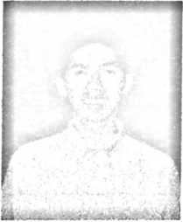

1. Lulus dari SDN 161 Lepaan pada tahun 2010.
2. Melanjutkan pendidikan di SMP Katolik Rembon dan lulus pada tahun 2013.
3. Penulis kemudian melanjutkan pendidikan ke SM.KN 1 Makale atau yang sekarang SMKN 1 Tana Toraja dan lulus pada tahun 2016
4. Pada tahun yang sama, penulis kemudian melanjutkan pendidikan ke STAKN Toraja atau yang sekarang bertransformasi menjadi IAKN Toraja dan mengambil jurusan Teologi Kristen